**EXCELENTÍSSIMO SENHOR PRESIDENTE DA CAMARA MUNICIPAL DE SUMARÉ**

* 1. **INDICO**, ao Exmo. Senhor Prefeito Municipal, que determine ao departamento competente providências urgentes no sentido de providenciar a recuperação asfáltica e tapa buraco da Rua Valdemar Severino da Silva, Próximo ao número 213, do Jardim De Nadai, tendo em vista que há buracos que podem vir a trazer acidentes graves com motociclistas e pessoas que ali transitam.

1. 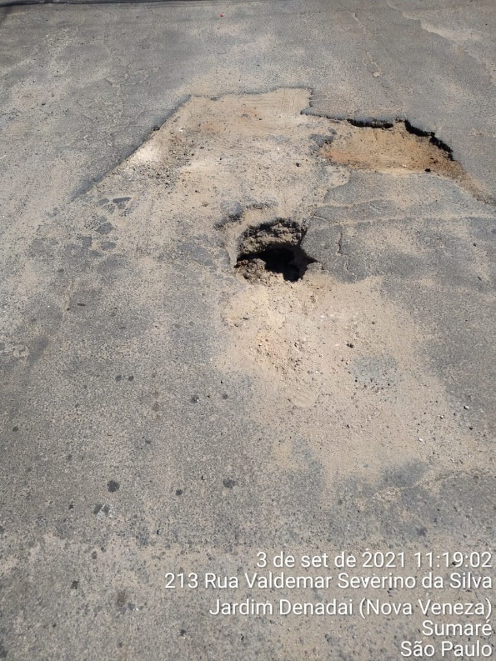 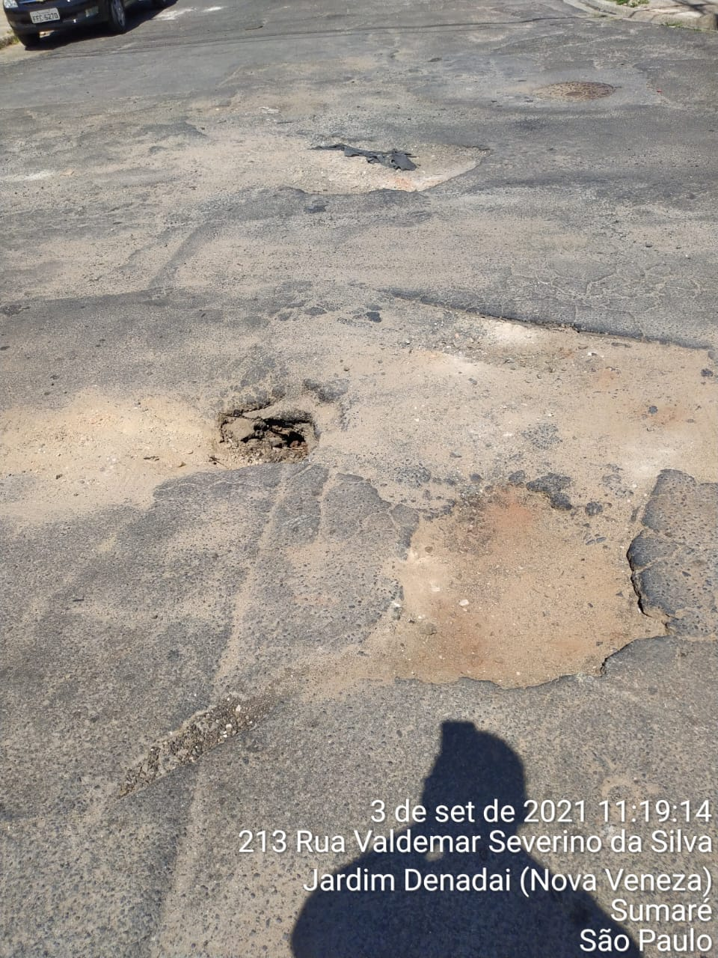
   1. Sala das sessões, 03 de Setembro de 2021.



**DIGÃO**

**VEREADOR**